Wandgoot DUCTEL TB 2210 in wit gelakt of geanodiseerd aluminium
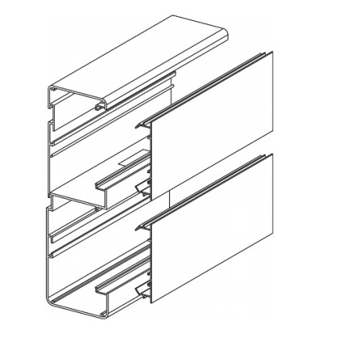
De levering omvat een wandgootsysteem bestaande uit basisprofielen, deksels, koppelingen, richtingsveranderingen, scheidingsschotten, aardklemmen en toestelbekers.
De basisprofielen en de deksels moeten vervaardigd zijn uit aluminium
- wit gelakt.
- natuurlijk geanodiseerd.
Het basisprofiel en de deksels moeten 3 m lang zijn. Het basisprofiel is minimum 65 mm diep, 220 mm hoog en heeft 2 dekselopeningen van 80 mm.
Het basisprofiel heeft één geïntegreerde scheidingsschot die om de 320 mm voorzien is van openingen van minimum 50 bij 21 mm.
De wandgoten moeten onderling verbonden worden door middel van koppelingen. Deze koppelingen moeten passen in specifieke sleuven en moeten met schroeven in de basisprofielen vastgezet worden.
De deksels en basisprofielen moeten geaard worden met aardklemmen die met schroeven in de specifieke gleuven worden vastgezet.
In de dekselopening moeten enkelvoudige en dubbele blauwe montagebekers gemonteerd kunnen worden voor het installeren van mechanismen met draagring. De hartafstand is steeds 71 mm.
Het moet mogelijk zijn om een binnen- of buitenhoek te maken met hetzelfde artikel (universele hoek).
Het moet mogelijk zijn een vlakke hoek of T-stuk te maken met hetzelfde artikel (een kraag).
Een wandgootuiteinde moet afgesloten kunnen worden met een eindstuk dat zichzelf vastklikt in het basisprofiel.
Elk compartiment van het basisprofiel moet extra kunnen worden gecompartimenteerd met een aluminium scheidingsschot. Het scheidingsschot vergrendelt zichzelf in de gleuf voorzien in de bodem van het basisprofiel.
8/06/2018

